附件1

|  |  |
| --- | --- |
| 汇款地址 | 开户名称：山东省电力企业协会  开 户 行：中国银行股份有限公司济南市东支行  银行账号：215633114308 |
| 开票企业名称 |  |
| 税务登记账号 |  |
| 开户银行及账号 |  |
| 地址及电话 |  |
| 开票项目 | 培训费 |
| 开票类别 | 增值税普通发票□ 增值税专用发票□ |

附件2

首期分布式光伏技术推广培训班周边酒店信息

|  |  |  |  |  |  |  |  |  |
| --- | --- | --- | --- | --- | --- | --- | --- | --- |
| 编号 | 名称 | 级别 | 订房电话 | 距离 | 地址 | 单间 | 标间 | 早餐 |
| 1 | 教育大厦 | 商务快捷酒店 | 18769784616 | 会议酒店 | 济南市历山路49号 | 198 | 198 | 含早 |
| 2 | 中豪大酒店 | 4星级酒店 | 18853116136 | 直线距离为1.5公里 | 历下区解放路165号 | 399 | 399 | 含早 |
| 3 | 济南玉泉森信大酒店 | 4星级酒店 | 0531-82162888 | 直线距离为2.6公里 | 历下区泺源大街68号 | 340 | 340 | 含早 |
| 4 | 九月天精品酒店 | 商务快捷酒店 | 0531-88032666 | 直线距离为1公里 | 历城区山大路28号 | 268 | 268 | 含早 |
| 5 | 银座佳驿酒店 | 商务快捷酒店 | 0531-82162888 | 直线距离为202米 | 历山路48号 | 186 | 196 | 不含早 |
| 6 | 济南国防宾馆 | 无 | 0531-86951999 | 直线距离为306米 | 历山路63号 | 198 | 218 | 含早 |

【备注】酒店2享受山东省电力企业协会协议价格，预定时请说明“参加山东省电力企业协会会议”

附件3

乘车路线

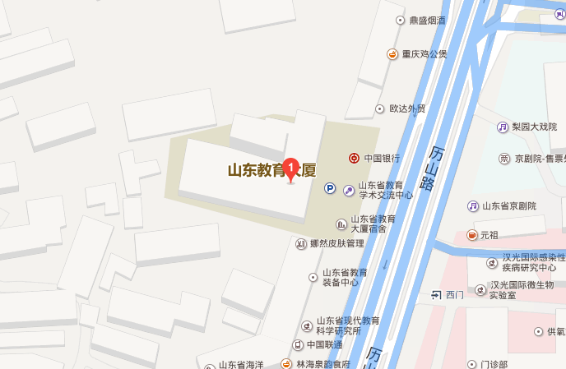

1. **济南站-会议酒店**
2. “济南站”乘坐BRT5路在花园路历山路站下车，步行400米。预计40分钟。
3. “济南站”乘坐118路在花园路历山路下车，步行400米。预计40分钟。
4. 乘坐出租车约20分钟。
5. **济南西站-会议酒店**
6. “济南西站”乘坐BRT1路在历山路站下车，步行1400米。预计1小时20分钟。
7. 乘坐出租车约30分钟。
8. **济南长途汽车总站-会议酒店**
9. “长途汽车总站”乘坐112路在花园路历山路站下车，步行400米。预计40分钟。
10. 乘坐出租车约15分钟。